***CI Pipeline:
Có 1 pipeline build packages như sau:
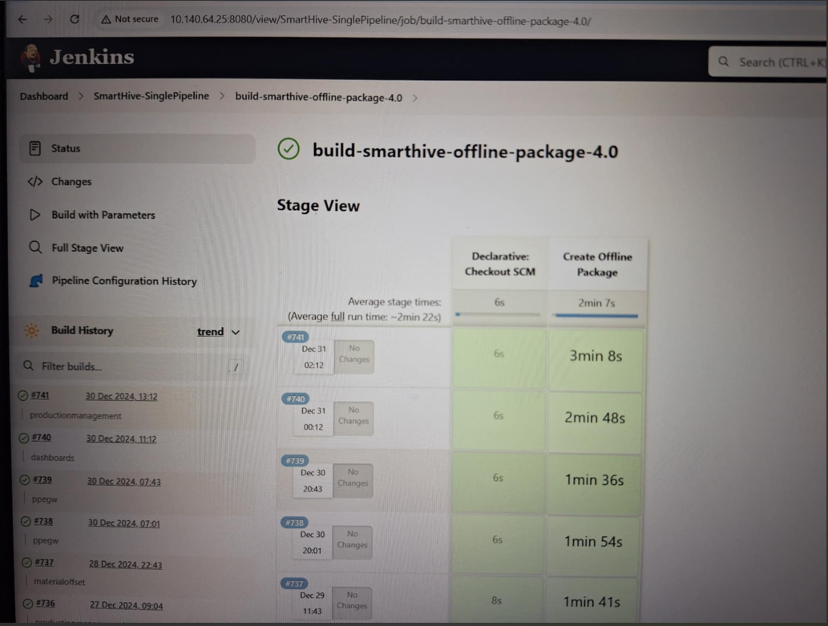
Có 1 dropdown menu, khi chọn thì sẽ ra các option tương ứng:
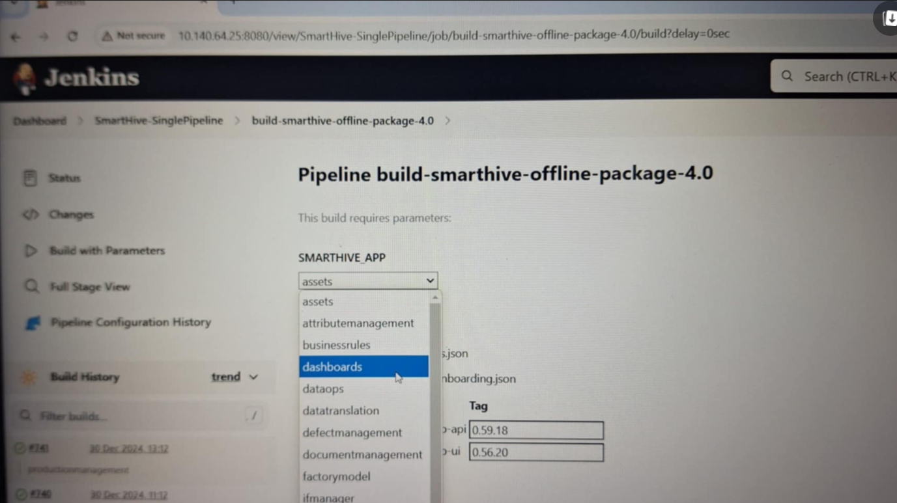

Toàn bộ các mục Namespace, Permissions, Image,… sẽ xuất hiện dựa theo lựa chọn ở dropdown meny SMARTHIVE_APP